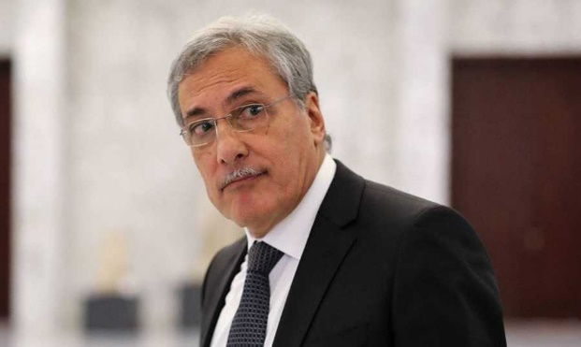

Feb 06, 2024 2:24 PM

**وفد الهيئة الوطنية للمفقودين والمخفيين قسراً عند الخوري**

**المركزية -**إستقبل وزير العدل في حكومة تصريف الأعمال هنري الخوري ظهر اليوم في مكتبه في الوزارة وفداً من الهيئة الوطنية للمفقودين والمخفيين قسراً برئاسة رئيس الهيئة زياد عاشور وعضوية كل من: وداد حلواني، أديب نعمة وهيفا يونان.

بعد الإجتماع، قال الخوري إن البحث مع الوفد جرى حول مسألة تعيين قاضيَين متقاعدَين بعد استقالة القضاة السابقين، وتعيين موظف من وزارة العدل بصفة "ناطق إرتباط" بين الوزارة والهيئة، إضافة الى بعض الشؤون المالية المتعلقة بعمل الهيئة.